桃園市立大有國民中學111學年度第二學期第二次評量試卷
年 級 | 九 | 考 試  科 目 | 公民 |  |  | 命 題  範 圍 | B1 ~ B6 | 作 答  時 間 | 45分
班 級 |  | 姓 名 |  | 座 號 |  | 分 數

一、選擇題 (1-10題每題3分，11-45題每題2分)
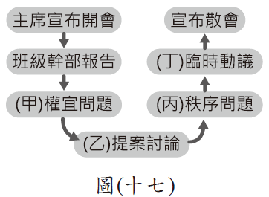
- 開班會時，有些同學在玩牌、有些同學在吃東西，阿偉認為吵雜聲使他聽不清楚其他人的發言內容，影響到他參與會議的權利。右圖是當日班會的部分過程，阿偉應是在圖中哪一階段要求主席處理上述問題？
(A)甲 (B)乙 (C)丙 (D)丁
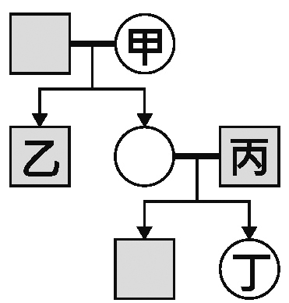
- 右圖為某一家庭的世系圖。請問：假使小明在家中有直系血親、旁系血親以及姻親，則小明應該是圖中的哪一位？親屬
(A)甲 (B)乙
(C)丙 (D)丁
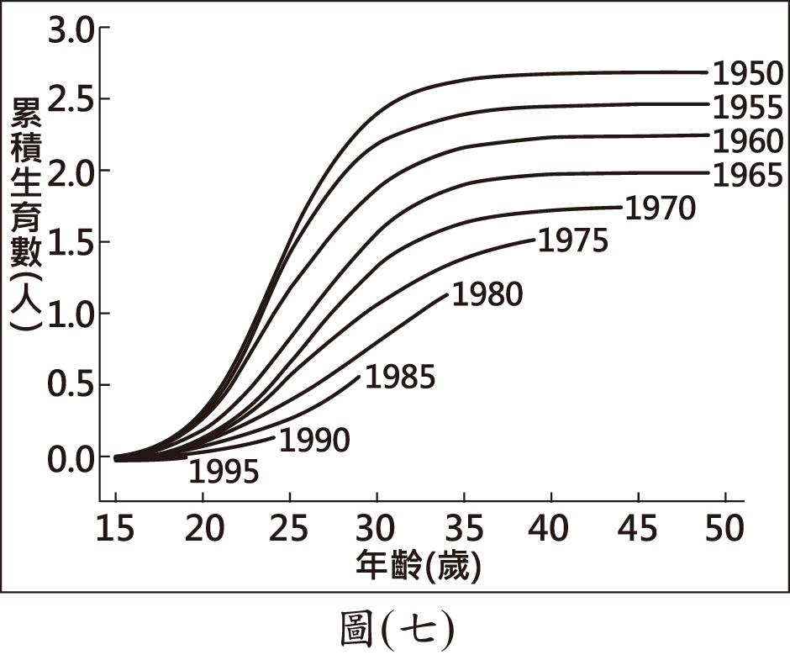
- 右圖呈現某國不同年分出生的婦女，在育齡期間累積的生育數。為了改變圖中資料呈現的趨勢以維持人口結構穩定，下列何者最可能是未來該國政府採行的作法？
(A)提高幼兒教育補助金額
(B)加強宣導節制生育觀念
(C)提供弱勢學童輔導課程
(D)增設高齡安養照護機構
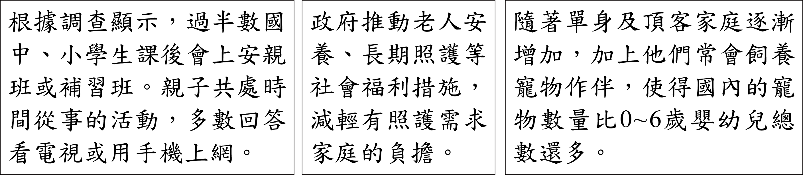
- 小皇為了繳交某一主題的課堂報告，蒐集了下列三則新聞報導：
根據上述內容判斷，這篇報告所要探討的主題與下列何者最相關？
(A)家庭功能的變化 (B)家庭成員的改變
(C)社會教育的重要性 (D)社會救助的迫切性
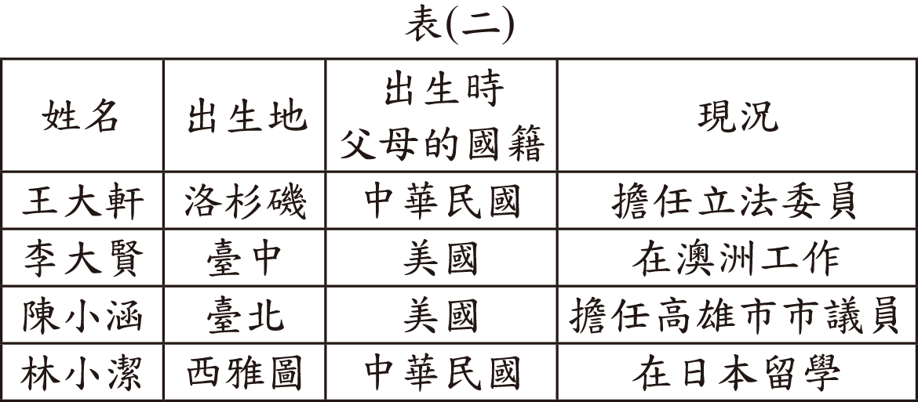
- 右表是四位同窗好友的相關資料。若僅根據表中內容判斷，何者最可能不曾具有我國國籍？
(A)王大軒 (B)李大賢 (C)陳小涵 (D)林小潔
- 和平社區的居民想藉由提升民眾活動中心使用率的方式，爭取成為模範社區，於是決定募款購置電腦網路設備，作為社區青少年休閒的場所，並開辦各項有助聯繫情感的活動，以提升居民的歸屬感。上述居民的作法最能表現 出哪一種概念？
(A)凝聚社區意識 (B)維持社會秩序
(C)加強社區規範 (D)增加社會福利
- 小強參加辯論比賽，辯論主題是「目前甲國社會尚未達到性別平等」，若他是站在正方的立場，須提出支持主題的論點，下列四張關於甲國不同面向的統計圖，何者最適合小強作為強化論點的證據？
(A) | (B) | (C) | (D)
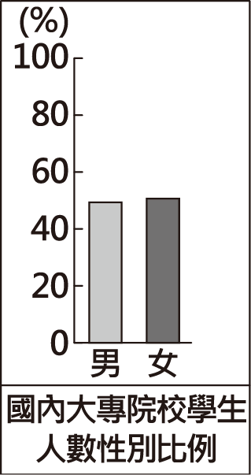 | 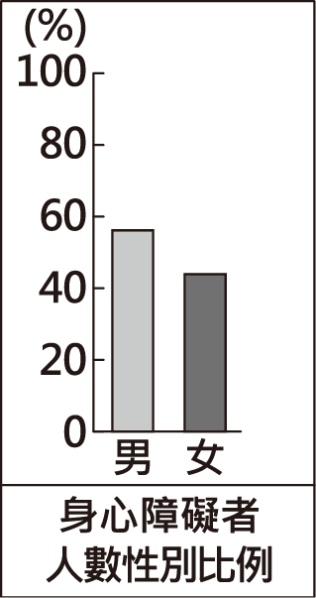 | 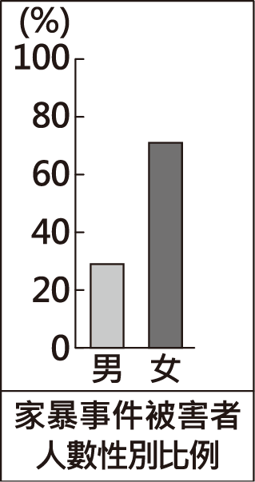 | 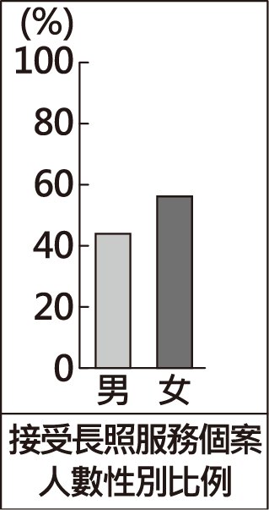
- 曉軒產後向公司申請育嬰留職停薪，但主管拒絕她的申請，甚至在工作上對她百般刁難。曉軒深感職場對家有幼兒的父母十分不友善，向主管機關提出檢舉，經政府調查屬實後，對該公司的違法行為開罰。關於上述內容的說明，下列何者正確？
(A)該公司可以透過請願進行權利救濟
(B)該公司因違反《勞動基準法》而受罰
(C)男性員工也可依法提出育嬰留職停薪
(D)政府對於違法行為可能處以十五萬元罰金
- 過去大家總認為「法不入家門」，但近年來家庭暴力問題逐漸受到重視，因此政府制定家庭暴力防治法，以處理相關問題。下列何者屬於上述法規處理此類問題的作法？
(A)以感化教育處理少年暴力問題
(B)禁止兒童及少年出入不良場所
(C)法院核發保護令保障受害者安全
(D)由法院宣告剝奪不適任父母親權
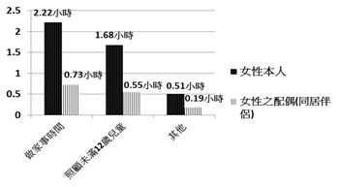
- 右圖為西元2019年我國有配偶或同居伴侶的女性家庭平均每日無酬照顧工作時間之統計，從該統計圖表資訊判斷，顯示出下列何種現象？
(A)女性市場勞動的比例增加
(B)男性漸成為家中的主要照顧者
(C)家務勞動仍偏向由特定性別來承擔
(D)無酬家務勞動會降低男性的結婚意願
- 近年來，學校開設鄉土課程與母語教學；各地的客家文物館、原住民博物館等也相繼成立。這些作法最有助於下列哪種觀念的發展？
(A)原住民族自治 (B)文化位階
(C)公民參與 (D)文化多樣性
- 阿泉在餐廳外等候用餐時，看見店門口張貼一張「禁止寵物入內，導盲犬除外」的貼紙，他疑惑視障者應該看不見貼紙，於是好奇地向店家詢問張貼貼紙 的用意，店員說明這是為了提醒其他客人，店內出現的狗是正在執行勤務的導盲犬，要請客人注意不要打擾牠。上述店家的作為主要展現下列何項素養？
(A)增進公共利益 (B)實踐公平正義
(C)重視環境倫理 (D)維護善良風俗
- 政府透過許多管道推動社會福利相關政策，例如：以公益彩券回饋金，協助經濟弱勢民眾繳納部分健保相關費用；放寬低收入戶審查門檻，協助經濟弱勢家庭獲得社會救助等。上述政府的二項作法，最主要是為了達成下列何項目的？
(A)保障民眾的財產權 (B)縮短城鄉發展差距
(C)維護人性的尊嚴 (D)推廣志工服務活動
- 百川參加一場演講，右列是該場演講中的相關內容。根據內容判斷，該主講者是在強調下列何者的重要性？
曾有語言學家估計，約每兩週就有一 種語言死亡。還有學者悲觀的認為， 五十年後，約有三千種語言或方言消 失，他感嘆的說：當語言死亡以後， 那個群體的特有知識就此喪失，也關 上了一扇可以觀察世界的獨特窗戶。
(A)終身學習 (B)全球關連
(C)文化傳承 (D)社會變遷
- 某宮廟因違法擴建道路及廟宇建築，涉嫌竊占國土及濫墾山坡地，相關單位多次介入協調，要求廟方自行拆除，但該廟負責人認為廟地選址及擴建的決定皆為神明指示，堅決不願退讓，於是相關單位除了開罰六萬元外，並將負責人移送法辦。上述內容最可能是關於下列哪二者之間的衝突？
(A)環境保育與經濟發展
(B)法律規範與宗教信仰
(C)傳統習俗與倫理道德觀念
(D)信仰宗教自由與人民財產權
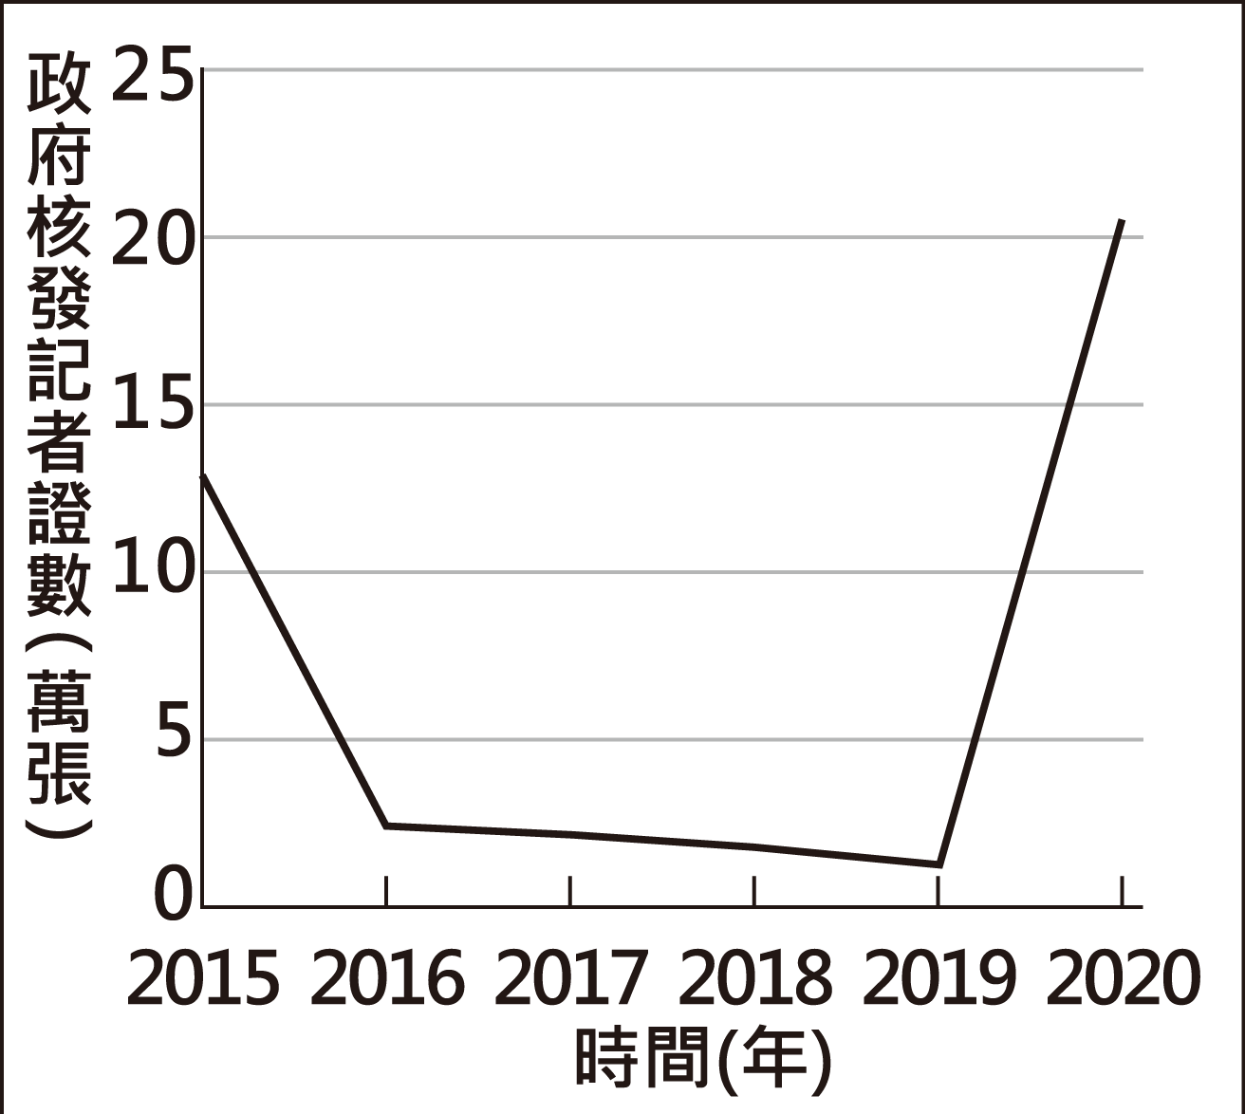
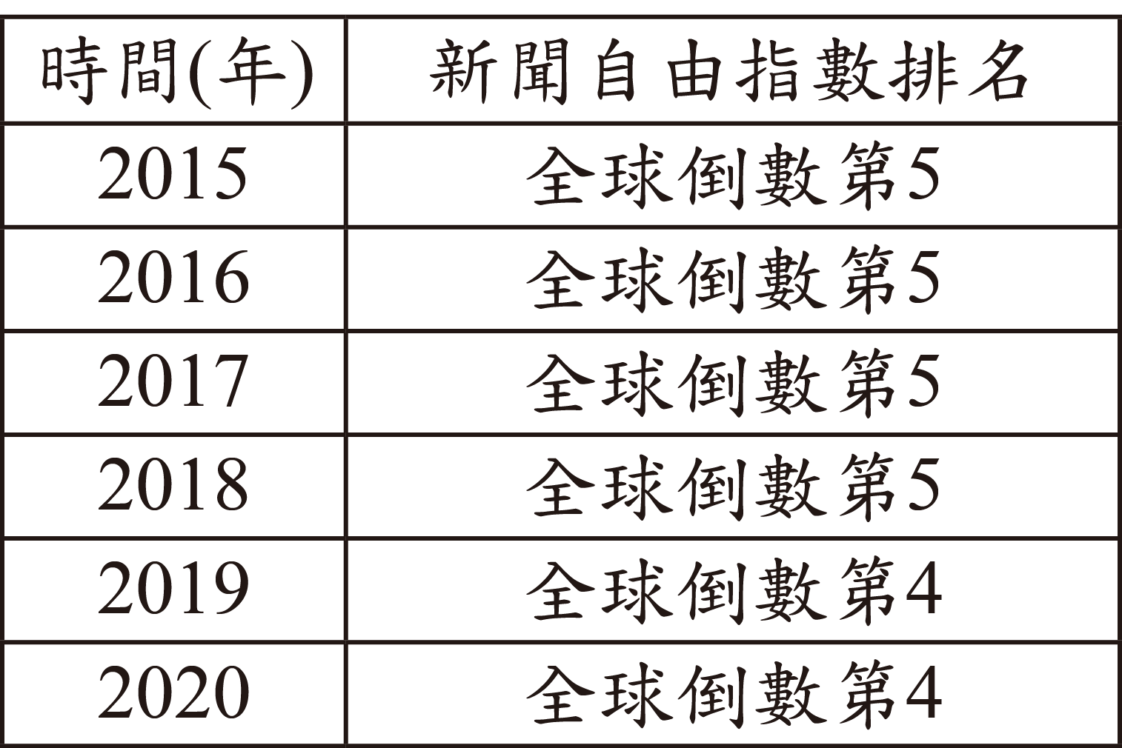
- 甲國政府自2019年起，要求記者須通過關於國家領袖思想的考試後，才能取得記者證，藉以強化他們對國家領袖的效忠。左下圖是近年該國政府核發記者證數量的變化，而右下表則是無國界記者組織提出的全球新聞自由指數報告中，該國近年的排名狀況，排名越前面代表新聞自由程度越高。根據相關資訊判斷，關於甲國政府的此項作法，下列敘述何者最合理？ (A)政府藉由立法規範，以保障記者的新聞自由
(B)政府採取獎勵政策，以促使新聞產業蓬勃發展
(C)政府削減新聞記者人數，以便管控媒體報導內容
(D)政府透過管控記者思想，以影響閱聽人接收的新聞
- 自2002年起，歐盟部分會員國先後同意放棄原有的貨幣，改採「歐元」作為共同的交易媒介，希望先透過經濟的合作，而後逐步達成政治上更緊密的整合。在上述歐盟經濟合作的過程中，首先受到影響的是下列何者？
(A)國家主權 (B)政黨制度
(C)領土範圍 (D)基本人權
- 考選部提醒，若考生在公務人員考試時舞弊，不僅五年內不能再報名考試，還可能被處一年有期徒刑，希望民眾不要以身試法。針對上述違法行為，下列何者屬於國家為了處罰違法者所限制的基本權利？
(A)生存權 (B)工作權
(C)意見自由 (D)人身自由
- 我國國會可對中央政府部分官員的人事提名案行使同意權，並在投票表決前，藉由提問來審查被提名人是否適任。根據我國公職人員的法定職權判斷，下列哪一個問題的提問對象最可能是大法官被提名人？
(A)我國仍維持死刑刑罰是否違反基本人權
(B)如何落實嚴謹審核中央政府年度總決算
(C)如何提升違法官員彈劾案件的辦案效率
(D)公務人員的選才制度是否有改善的空間
- 美國曾在19世紀至20世紀初期，為了保障白人的參政權，防止黑人、美洲原住民與墨西哥裔之國民擁有投票權，規定繳納人頭稅者、有讀寫能力者才能投票，唯一例外是在南北戰爭前即擁有選民資格者及其後代者，亦有投票權，此法案被稱為「祖父條款」。請問：「祖父條款」違反了何種投票原則？
(A)普通 (B)平等 (C)直接 (D)無記名
- 甲、乙、丙三人在同一年先後將戶籍由新北市土城區遷到澎湖縣 馬公市，但到了當年十二月進行地方選舉投票時，依法三人中卻只有二人具有投票資格。若僅考慮設籍時間對投票資格的影響，這三人遷入馬公市的時間最可能為下列何者？
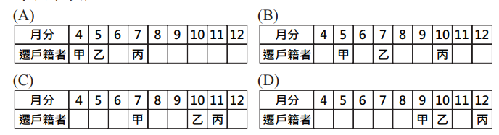
(A) (B)
(C) (D)
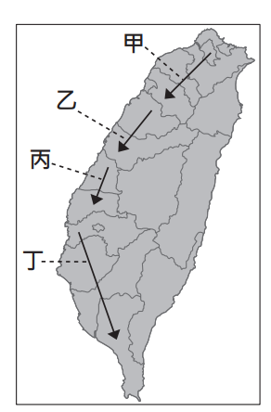
- 右圖是小芬蒐集區公所戳章的旅遊路線示意圖，她發現自己在其中一段路線中，沒有蒐集到任一個區公所的戳章。根據圖中內容判斷，上述路線最可能是甲、乙、丙、丁中的何者？
(A)甲 (B)乙 (C)丙 (D)丁
- 我國中央政府基於五權分立、相互制衡的理念而運作，某些職務雖具有其法定職權，但行使職權時經常需要取得其他機關的同意才能完成，例如緊急命令的發布就包含了許多法定程序。下列何者與上述事例的運作流程無關？
(A)總統 (B)行政院 (C)立法院 (D)司法院
- 新聞報導：日前因人為疏失造成全臺數百萬戶大停電，立法院不分朝野為了追究責任，將請行政院院長提出專案報告。此外，在野黨立委認為近來行政團隊表現不佳，若專案報告無法切中要點、妥善檢討，將對行政院院長提出不信任案。根據我國政府機關間的互動關係判斷，上述內容主要隱含下列何項概念？
(A)均權制度 (B)分權制衡
(C)主權在民 (D)地方自治
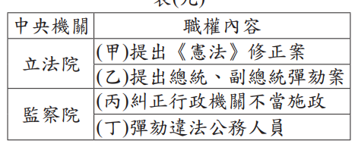
- 我國立法院、監察院二院分別與 司法院於特定事項的處理上有先 後順序，當立法院與監察院做出某些決定後，即交由司法院接續 下一步的工作。右表為立法院與監察院的部分職權內容，其中哪些職權的行使符合上述關係？
(A)甲、丙 (B)甲、丁
(C)乙、丙 (D)乙、丁
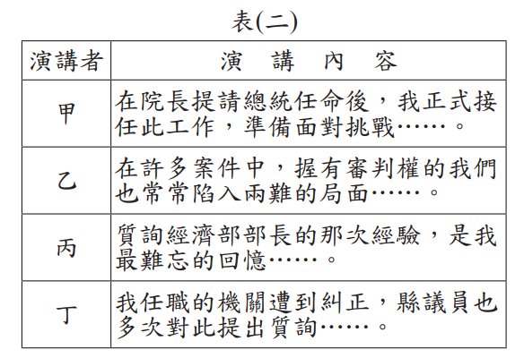
- 某大學邀請四位名人蒞校演講，右表為此四場演講的錄音檔案片段。根據表中內容判斷，下列何者最可能曾任我國地方政府公職人員？
(A)甲 (B)乙 (C)丙 (D)丁
- 國中生小安寄了一封陳情信給某位公職人員，信中敘述父親因沉迷賭博，導致家中債臺高築，害他的父母離異、家庭破碎，希望有人能幫幫他，讓父親不再沉溺賭海。該名公職人員收到信後立刻啟動偵辦，循線破獲非法賭場，並依法對賭場業者與賭徒提起公訴。根據上述內容判斷，小安寄信的對象應是下列何者？
(A)檢察官 (B)律師 (C)法官 (D)警察局局長
- 謝先生是王小姐的前夫，但謝先生屢次侵擾王小姐的住處，甚至還到她上班的地方騷擾，最後謝先生因違反保護令的相關規定，被判處拘役四十天。根據上述內容判斷，下列敘述何者正確？
(A)謝先生必須為自己的違法行為負起刑事責任
(B)王小姐因警察局所核發的保護令而獲得保障
(C)謝先生若不服判決可向地方法院提出民事訴訟
(D)王小姐可依《性別平等教育法》向謝先生求償
- 小蔡多次趁消費時詐騙某一店家財物，老闆不甘受騙報警處理。雖然小蔡遭逮後深表懊悔，並賠償店家損失達成和解，老闆也決定不提出告訴，但警方仍依法將他移送法辦，最後小蔡遭法院判處罰金。上述小蔡與老闆達成和解，以及被法院判罰的部分，依序屬於下列何種類型？
(A)行政案件、告訴乃論的刑事案件
(B)民事事件、告訴乃論的刑事案件
(C)行政案件、非告訴乃論的刑事案件
(D)民事事件、非告訴乃論的刑事案件
- 在咖啡廳打工的大牛，自從年齡不受《勞動基準法》童工規定的保護後，老闆開始要求他每週五加班到凌晨。某日，大牛與客人發生衝突，因而被移送少年法庭審理。根據上述內容判斷，下列關於大牛的敘述何者最適當？
(A)屬於無責任能力人
(B)屬於完全行為能力人
(C)可能受到保護管束處分
(D)可能被處以十五萬元罰鍰
- 根據我國法律規定，電影片、電影片的廣告片非經中央主管機關審議區分影片級別並核准者，不得映演，其中部分規定如下：
電影片、電影片之廣告片有下列情形之一，列為限制級。未滿十八歲之人 不得觀賞。
一、描述吸毒、販毒、搶劫、綁架、殺人或其他犯罪行為情節細密，有誘 發模仿之虞者。
二、有恐怖、血腥、暴力、變態等情節且表現方式強烈，十八歲以上之人 尚可接受者。
三、以動作、影像、語言、文字、對白、聲音表現出強烈之性表現或性暗示，且不致引起十八歲以上之人羞恥或厭惡者。
上述規定與下列我國何項規定的立法精神最類似？ (A)雇主沒有特殊理由不得限制求職者的性別
(B)雇主不得安排童工從事繁重及危險的工作
(C)未滿法定年齡與不符法定資格者不得參與投票 (D)未經明文規定為犯罪的行為國家不得處以刑罰
- 近來社會上出現飼養螞蟻當觀賞寵物的新興活動，於是小廖從國外購入蟻后、工蟻等活體進行銷售。但由於小廖自國外輸入外來種螞蟻的行為，已涉嫌擅自輸入有害生物種，違反相關法律規定，檢察官得知後，蒐集相關事證依法將他起訴。下列何者是小廖在上述程序後最可能面臨的情況？
(A)依法被處以罰鍰處分
(B)遭法官判處有期徒刑
(C)在法庭上和解，負責賠償所有損失
(D)不服判決結果，繼續提出行政救濟
- 主管機關認為某電視臺播放兒童不宜觀賞的影片，因此對其開罰15萬元。但該電視臺表示，兒童不宜觀賞的片段已於播出前經過特殊處理，因此將對上述處分進行權利救濟。此時電視臺可先依下列哪一種法律途徑來保障自己的權益？
  - 向法院提起民事訴訟
  - 向警察機關提出告訴
  - 向上級行政機關提起訴願
  - 向調解委員會提出調解
- 臺南市的自治條例規定禁用保麗龍飲料杯，在依法對違規業者開罰後，保麗龍飲料杯出現在附近沙灘上的數量明顯減少。根據上文，下列何項敘述最適當？
(A)由立法院制定法律對違規者處以行政處分
(B)由立法院制定法律對違規者處以刑事處罰
(C)由地方立法機關訂定規定對違規者處以行政處分
(D)由地方立法機關訂定規定對違規者處以刑事處罰
- 下列是某一則新聞報導：
小斌將限量款高級自行車借給17歲的阿德騎去環島，阿德卻不慎將車撞毀，所幸沒有波及他人，事發後雙方自行簽訂高額賠償契約。
不過阿德的父母得知後反對這份契約，於是阿德事後反悔不願依約賠償，小斌因此告上法院要求阿德履行契約，但法官以該契約無效為由，判決小斌敗訴。
關於上述報導內容，下列哪一項推論最合理？
(A)二人簽訂的契約因為違反公共秩序而無效
(B)阿德應負的法律責任與遭警察開罰單相同
(C)小斌敗訴的原因是阿德為限制行為能力人
(D)小斌不服判決可以再向行政法院提出上訴
- 對於具有歷史意義的建築，有些專家會向政府提報列為古蹟，經被列為古蹟後，依法不得擅自裝修，導致部分仍住在古蹟內的居民，可能因建材腐朽影響居住安全而感到不滿。關於上述內容，從我國對於人民權利保障與限制的角度判斷，下列何者最適當？
(A)居民認為隱私權受到侵害
(B)居民認為遷徙自由受到侵害
(C)專家的目的是為了維持社會秩序
(D)專家的目的是為了增進公共利益。
- 右列是阿韓說明網路購物的部分內容，根據內容判斷，此種交易方式最可能降低商家的哪一種生產成本？
商家能夠在網際網路上架設 銷售商品的「虛擬商店」， 僅由文字、圖像、影片等訊息介紹商品，顧客不需出門 就可滿足消費需求
(A)加工製造 (B)交通運輸
(C)設計研發 (D)店面裝潢
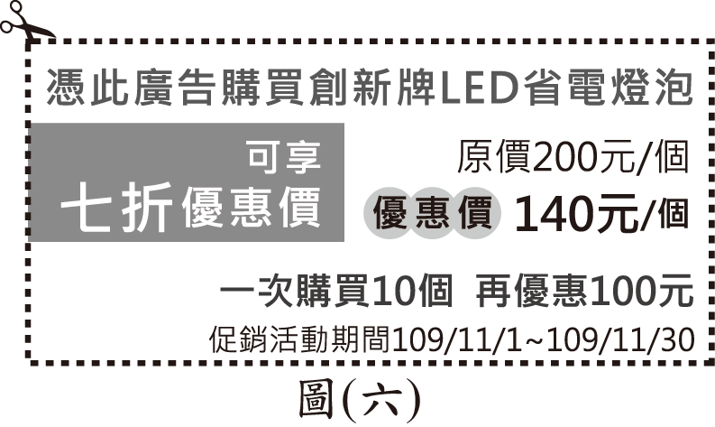
- 創新科技公司為了讓其產品「LED省電燈泡」的銷售量增加，在各大報紙刊登廣告，內容如右圖所示。根據圖中內容判斷，該公司最可能是採取下列何種方式來達成目標？
(A)降低成本 (B)價格競爭
(C)建立品牌形象 (D)延長營業時間
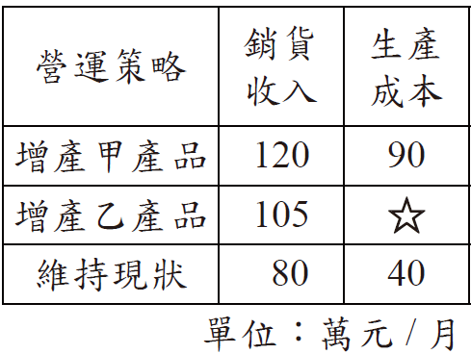
- 金芳工廠評估三種營運策略的收支情況，如右表所示。若僅考量利潤，該工廠的最佳選擇是「維持現狀」，且此選擇的機會成本是「增產乙產品」。根據上述內容判斷，表中「☆」處的數值，最可能為下列何者？
(A)80 (B)70 (C)60 (D)50
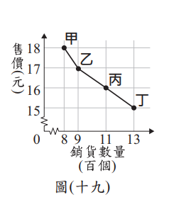
- 某大賣場固定以每顆10元的價格向農場收購高麗菜，且每日均將當日進貨產品全部售完。右圖是大賣場在甲、乙、丙、丁四日銷貨數量與售價的關係圖，若僅根據圖中內容判斷，這四日中利潤最高的營業日，其定價是幾元？
(A) 15 (B) 16 (C) 17 (D) 18
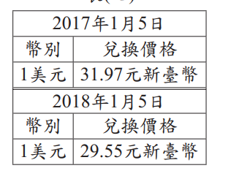
- 右表是阿布分別在不同日期看到的美元兌換價 格。根據表中內容判斷，比較2017年1月5日與2018年1月5日，其匯率變化最可能造成下列何種影響？
(A)美國自臺灣進口的商品漲價
(B)臺灣出口至美國的商品降價
(C)美國民眾前往臺灣旅遊的意願提高
(D)臺灣民眾前往美國旅遊的意願降低
- 某媒體常在網站上以虛擬動畫呈現新聞內容，但因表現方式有時過於血腥、暴力，引起輿論譴責。民間團體呼籲該媒體應顧及報導對社會可能產生的負面影響，勿以商業利益為優先考量。上述團體的訴求內容，主要凸顯出下列何項議題的重要性？
(A)資訊科技的多元發展 (B)社會團體的監督力量 (C)新聞報導的自由程度 (D)傳播媒體的社會責任
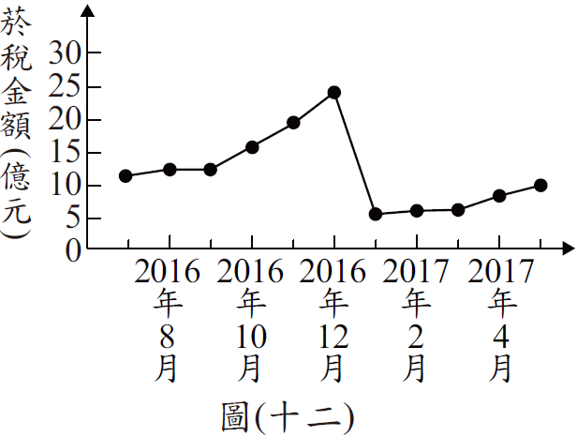
- 甲國為了降低國內吸菸人口，針對每包菸品課徵售價30%的菸稅，而自2017年起更提高至50%。右圖是新制上路前後，國內菸稅金額的變化情況，根據圖中資訊判斷，下列何者最適合用來說明2016年底時所發生的變化？
(A)比較利益 (B)預期心理
(C)供給法則 (D)受益原則
海洋問題是永續發展的主要議題之一，對此，歐盟國家採取建立「給牌計畫」，來處理IUU漁撈（指非法、未報告、不受規範的捕魚行為），進而避免全球海洋資源枯竭。透過IUU規章授權，歐盟可對「未針對IUU漁撈採取充分行動的非歐盟國家」發起非正式警告「黃牌」。倘若「被發牌的國家」未能採取適當行動因應，則歐盟會進一步發出「紅牌」警告。而被發「紅牌」的國家，其漁獲則禁止進入歐盟市場。
然而，關於海洋永續的問題不僅止於IUU漁撈行為，當臺灣終於在2016年中被歐盟解除黃牌後，卻於2020年9月底名列美國發表的「童工及強迫勞動製品清單」中。這意味著臺灣產出的漁獲被美國勞動部視為「血汗海鮮」。此報告指出，外籍漁工在臺灣籍漁船上面臨不平等對待，包含漁工的護照、身分證件遭船長沒收；長時間工作（工時長達18∼22小時）；漁工面臨吃不飽、脫水的問題，健康堪憂；船長對漁工有肢體、語言暴力行為；漁工被船公司以各種理由苛扣工資；漁工無法輕易解除契約等，在在顯示外籍漁工的權利並未落實充分的保障。
對此，行政院也提出「漁業與人權行動計畫」，希望透過立法進行遠洋漁業的改革，落實外籍漁工的人權保障
- 上文中，歐盟及美國分別採取的決策目的和下列哪一個最相關？
(A)環境正義、人性尊嚴 (B)環境正義、全球關聯
(C)全球關聯、多元文化 (D)人性尊嚴、多元文化
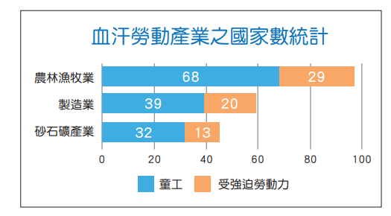
- 右圖為2022年版美國勞動部《童工及強迫勞動製品清單》公布的血汗勞動產業之國家 數統計圖。根據該圖表，下列敘述何者正確？
(A)此數量之統計並不包含臺灣的遠洋漁業在內
(B)第一級產業的壓榨國家數量比二級產業更多
(C)血汗農業所生產的商品總數，是全球最多的
(D)相對於成人，童工在更多國家面臨剝削問題

